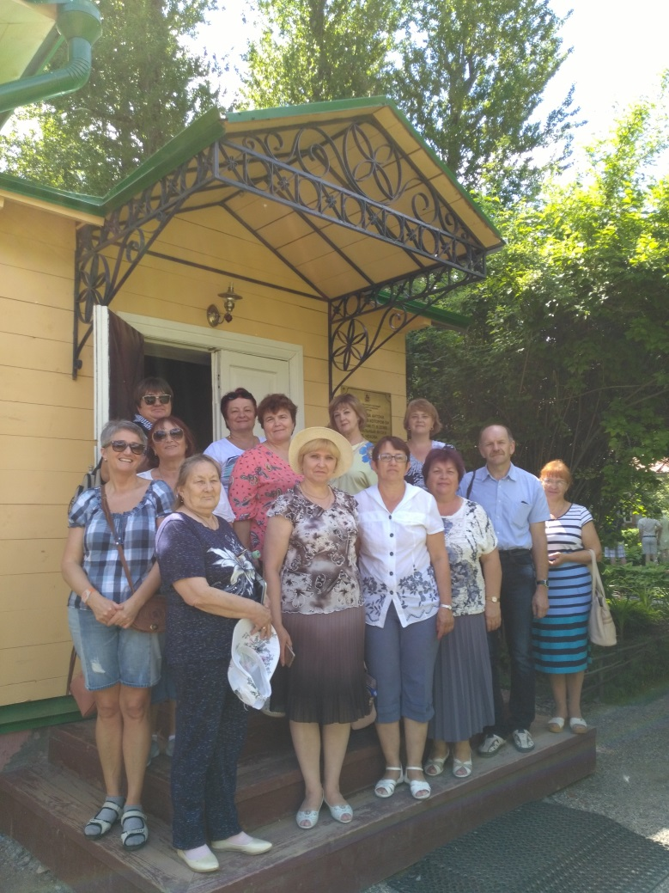
Путешествуем по чеховским местам
2 июня по инициативе Ферзиковской районной организации профсоюза работники образовательных учреждений посетили Государственный литературно-мемориальный музей-заповедник А. П. Чехова «Мелихово», который находится всего в 80-ти километрах от Москвы в селе Мелихово Чеховского района Московской области.
Это произвело на нас неизгладимое впечатление! Во-первых, это возможность прочувствовать атмосферу того времени, прикоснуться к вещам великого Чехова, больше узнать его как доктора, писателя, человека, ещё раз поразиться силе его духа и величине его таланта! Во-вторых, не меньшее впечатление оставляет сама усадьба и то, с какой заботой и любовью там сохраняется и поддерживается атмосфера добра и образованности, которая окружала семью Чехова.
«Счастливый дом» – так отзывались о мелиховской усадьбе те, кому довелось побывать здесь. Здесь много подлинных вещей: чугунки, самовар, сахарница, бокал, мебель, книги – действительно, те самые, которые использовались при Чехове.
Мелихово занимает важное место в биографии писателя. За семь лет, что Чехов прожил в Мелихове, он построил три образцовых школы, работал врачом – лечил бесплатно, помогал земским учителям, собирал средства для погорельцев и голодающих, участвовал в строительстве дорог и почты, и, конечно, писал: пьесы «Дядя Ваня» и «Чайка», рассказы «Палата № 6», «Крыжовник», «Человек в футляре», «Ионыч», «Бабье царство» и многие-многие другие. Чехов любил свое Мелихово и гордился им.
Лучшее время для посещения музея-заповедника «Мелихово» – когда цветёт сирень – на территории усадьбы есть прекрасная аллея из 200 кустов сирени разных видов, и гости въезжали в имение как раз по этой аллее. Можно себе представить, какое это производило на них впечатление! На нас тоже…
Вообще само место обладает какой-то удивительной энергетикой. Спокойствие, умиротворение, душевный покой и ощущение духа того времени. Рекомендуем всем посетить эти места.
По пути в Мелихово мы остановились в Давидово-Вознесенской пустыни – это мужской монастырь под Серпуховом на берегу реки Лопасни, впадающей в Оку. А на обратном пути мы побывали в деревне Талеж, где находится подворье Давидово-Вознесенской пустыни. Там из-под земли бьет обильный источник родниковой воды. Говорят, что она исцеляет от различных болезней. Конечно, мы не могли проехать мимо, не набрать святой воды и не окунуться в купели. А еще – не купить вкусных пряников, которые продаются только в Талеже.
Порой мы все стремимся куда-то далеко в поисках прекрасного, а прекрасное и красивое находится совсем рядом. Надо только получше присмотреться.

